1
赵老师好，
可以听到吗，现在共享的应该是一个报告的页面
（汇报前首先要感谢赵老师的指导。很荣幸能在这里分享我的一些关于YOLOv11剪枝和蒸馏的一些尝试。）

2
首先是摘要部分，我先大概介绍一下整个项目是从COCO8、128逐步做到COCO2017。8和128主要用于熟悉环境和验证方法。之后方法迁移到COCO2017上，完成了剪枝、性能恢复和不同教师的比较。过程中学习了相关论文，代码实现借助了AI。
正式实验的环境配置，用的是 Auto DL网站上的 A800服务器，基于python库完成。
这里说一下主要结果和总体方法。
我在前期COCO128实验筛选方法的基础上，使用Taylor一阶重要性，构造理论计算量收益5%、10%、15%和20%的嵌套剪枝阶梯，之后进行了BN校准，各种蒸馏。
阶梯的设计和蒸馏方法后面也会详细提到
12个正式训练任务里面我选出两个综合性能最好的，就是在YOLO11s理论计算量下降约15%和20%的情况下，经过20轮恢复训练，mAP50-95也就是精确度指标 ，分别达到0.4274和0.4226。其中普通微调贡献了主要的精度恢复，YOLO11s教师蒸馏提供了小幅额外收益。

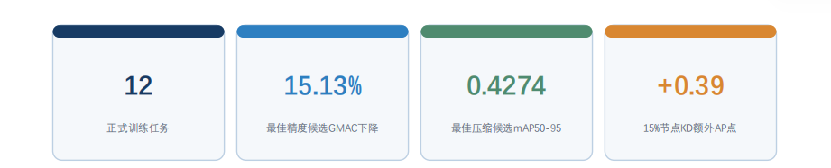
个人认为综合效果最好的是这个15%计算量减少的这个，列在这里
当然，这里的结论主要是理论层面的一些方法。这两个结果精度也还有提升空间，后续也需要真实测速去检验。
3
从总体流程来看，实验分成这几个部分，刚才也提到过。 （停几秒）
4
这是我在正式实验初期提出的一些问题
因为我前期是在COCO128上，使用YOLO11 nano 尝试了敏感度分析、独立剪枝、贪心剪枝 以及DINOv2的单尺度和多尺度特征蒸馏这些方法。
128模型样本量比较小。所以后续扩展到了2017，也保留了128的一些思路。
这是一开始我提出的四个主要的问题，包括：
精度恢复可能性
微调和知识蒸馏贡献多少
不同教师的影响
实际延迟

这是训练配置一些，这个应该是预设好的
5
接下来是一些比较详细的。
数据方面，分成了不重复的四部分。主要是为了把剪枝的重要性估计、恢复训练和权重选择分开。
我从官方数据集里的train2017中分别划出2048张校准图片和2048张tune图片，其余图片组成恢复池。
校准集calibration用于计算Taylor重要性，恢复池用于BN校准和恢复训练，tune集用于选择候选权重，就比如说训练20轮，每轮都会产生一份权重 用tune选择表现更好的那一份，也包括剪枝后原始权重和BN校准后的权重等等，相当于是用来训练中选模型的一个数据集。
然后这个验证集。

当然这些所有的评价标准都是一样的，控制变量。
然后就是一些指标，这些都比较通用，就不细讲了。
不太严谨（可不说）
· 根据val精度和计算量，选择让15%和20%剪枝节点进入后续多教师比较。
· 比较教师效果时，也参考了val成绩。

6
接下来是重中之重的剪枝方法。
这里采用结构化通道剪枝，也就是实际删除完整的卷积输出通道。然后通过Torch-Pruning依赖图联动调整相关结构，保证神经网络结构正常。
在正式剪枝前，我还做了敏感度测试，把所有安全层分成低中高不同敏感度档位。正式剪枝选通道时，采用一阶Taylor重要性。（具体是汇总权重与对应损失梯度乘积的绝对值，用它近似判断删除通道的代价。）
具体来说，就是每次以8个通道为步长，对候选层进行试剪，综合效果的判断标准就是计算“Taylor代价除以GMAC收益”，优先选择比值较小的。每接受一步，就在更新后的模型上重新计算Taylor分数。总的来说就是贪心法剪枝。
相当于最后形成了5%、10%、15%和20%四个嵌套节点。每一个在前一个基础上继续剪，但是不包含BN校准的部分，就可以理解成一条线是剪枝到底，一条线是每个百分比拉出来效果最好的分支后面校准蒸馏。
这里有两个不同的约束：全模型GMAC下降是阶段目标，每层通道删除比例是安全上限。具体就是这个控制表里面。（插图片）这里的数据是目前试的效果比较好的，当然还有优化空间。
剪枝完成后，首先做BN统计校准。
（因为通道删除改变了中间特征分布，原来的BN运行均值和方差可能不再匹配当前结构。）这些节点统一使用随机种子42抽出来的8192张恢复池图像，（128张 64批）通过前向传播更新BN统计，每次更新量0.5%。这个过程里不更新卷积权重。等后面恢复训练再更新。
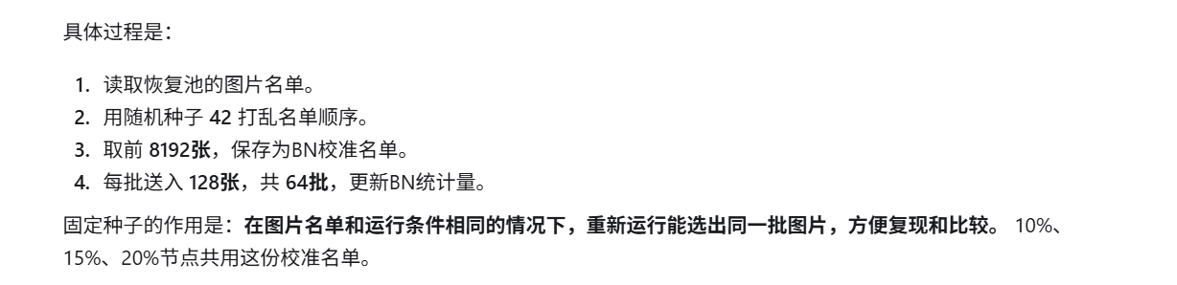
四个节点校准后的指标都有提高，因此最终都采用BN校准权重作为后续训练的起点，也就是这个source。

7
这就是一些剪枝中间结果，主要看参数量和这个GMAC直观的一个下降。

（本实验以Torch-Pruning统计的GMAC作为剪枝目标，并用THOP进行补充复核。两者衡量的是理论计算量，实际运行速度另通过延迟测试评价。）
8
然后是性能恢复。首先在四个节点分别运行普通微调和YOLO11s教师蒸馏，（共8个任务）；5%和10%效果未超过训练前，15、20%都有优化
（9）所以后续选择在15%和20%节点上补充YOLO11m与DINOv2教师，（共4个任务。正式比较总共包含12个20轮训练任务。）
这里教师教师采用P3、P4、P5多尺度特征监督。学生与教师的结构不同，所以做了而一些通道的投影。（通道数不同，所以先进行通道投影，再计算归一化后的余弦距离。教师保持冻结，蒸馏权重在前两轮逐步增加。训练结束后删除教师和投影层，推理模型只保留剪枝学生。）

9
下面重点看恢复结果。
15%和20%节点的恢复效果比较明显。
用15%节点举例，经过BN校准后的val mAP50-95是0.2589。普通微调后恢复到0.4235，使用YOLO11s教师蒸馏后达到0.4274。20%节点的情况差不多。总的来看就是微调贡献比较大，教师蒸馏效果有限。
10
接下来是教师比较。
YOLO11s和YOLO11m 教师结构和剪枝后模型相似。P3 4 5
DINOv2则使用第4、8、12个 block的特征，对应监督学生的P3、P4、P5。
验证集 可以看到，YOLO11s教师在两个节点上表现最好。
不过，tune（抽取的检测集）上的排序与val并不完全一致，但是差异也很小。
综合精度和理论计算量，目前保留两个候选。
15%节点加YOLO11s蒸馏，mAP50-95为0.4274，GMAC下降15.13%，参数量下降14.75%，偏重精度与压缩的平衡。
20%节点加YOLO11s蒸馏，mAP50-95为0.4226，GMAC下降20.06%，参数量下降20.98%，提供更高的理论压缩。

11
这是一些训练过程具体参数。
12
前面是有关理论计算量上的压缩效果。后续可能还要部署优化，同时也要考虑冷启动、预热这些事情的影响。
13
这是讨论和严谨性分析，刚才也都涉及了，比如......
14
最后总结一下目前的结论和下一步工作。
这次完成了完整COCO2017上的剪枝阶梯、BN校准、普通恢复和多教师蒸馏比较。15%和20%的压缩节点经过训练都恢复到了约0.42，主要恢复来自普通微调，蒸馏也提供了较小的附加收益。
但官方模型的历史mAP50-95约为0.4633，所以说还有一定的提升空间。后续的话我觉得可以继续探索不同的蒸馏方法，还有比较重要的就是完成部署，获得真实的一个测速数据。
总的来说这次实验我比较大的收获，就是把模型压缩的几个环节连接起来，同时也自己设计和验证了一套剪枝的流程。
15
这是一些补充材料。

那我的汇报就到这里。欢迎赵老师和学长学姐提出一些建议和意见，谢谢大家！

修改建议：
先多个教师蒸馏再剪枝 固化以后剪枝 学生网络不轻量
具体剪枝 怎么剪 抽取图片数，参数权重。。。
讲的深入浅出 yolo 11 23等等基础的东西区别大

报告上具体怎么做，具体用什么方式抽取，判断精度
一般做法，和一般做法的区别，哪些剪哪些不剪

基础原理，一般人都能听懂一下，有一定门槛

蒸馏方法 docker 只挂cpu 主干网络 极限压缩

